Deepseek本地部署实验案例
1 实验目的
（1）加深对人工智能模型的理解。
（2）掌握Deepseek模型的本地部署方法。
2 实验环境
（1）硬件环境：PC。
（2）软件环境：浏览器、Ollama平台、Cherry Studio。
3 实验内容
本章介绍将Deepseek部署到本地的完整实验过程，包括下载本地大语言模型运行平台、下载Deepseek模型、下载AI客户端实现窗口式对话。

【案例】Deepseek本地部署。
1、下载本地大语言模型运行平台Ollama。Ollama是一个免费开源的跨平台本地大语言模型运行平台，利用它可以将deepseek模型下载到本地并运行。官网下载地址：https://ollama.com/download。根据电脑操作系统类型下载对应版本，这里以 Windows 为例：
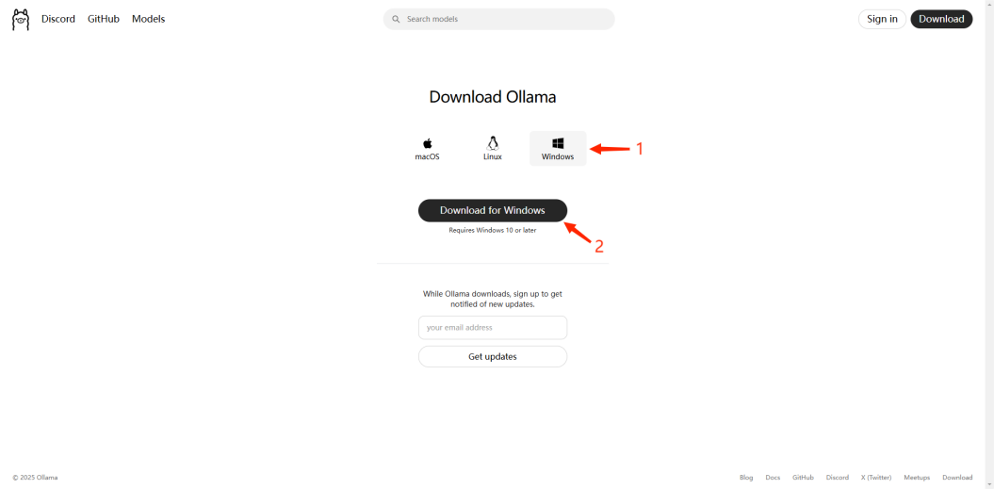
图1 本地大语言模型运行平台Ollama下载页面
打开下载的安装文件，点击Install安装，如图2所示。
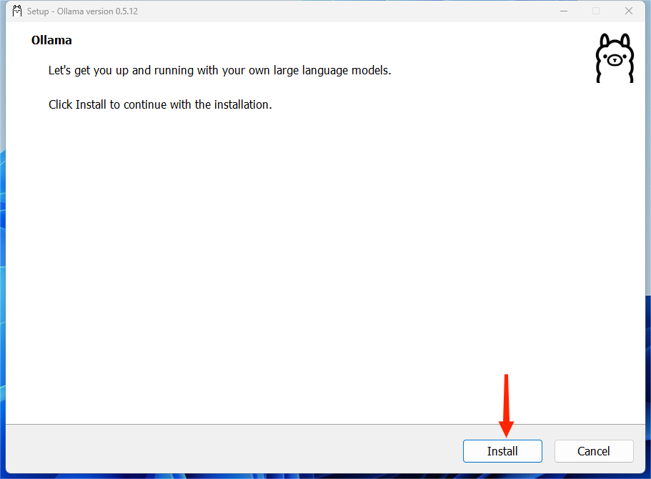
图2 安装本地大语言模型运行平台Ollama

验证是否安装成功。键盘点击Win+R，打开运行窗口。输入cmd再点击确定，以管理员身份运行命令行窗口，如图3所示。
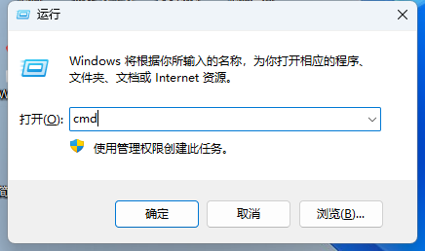
图3 已管理员身份打开命令提示符窗口

在命令行窗口输入ollama，显示如图4所示的结果，则代表安装成功。
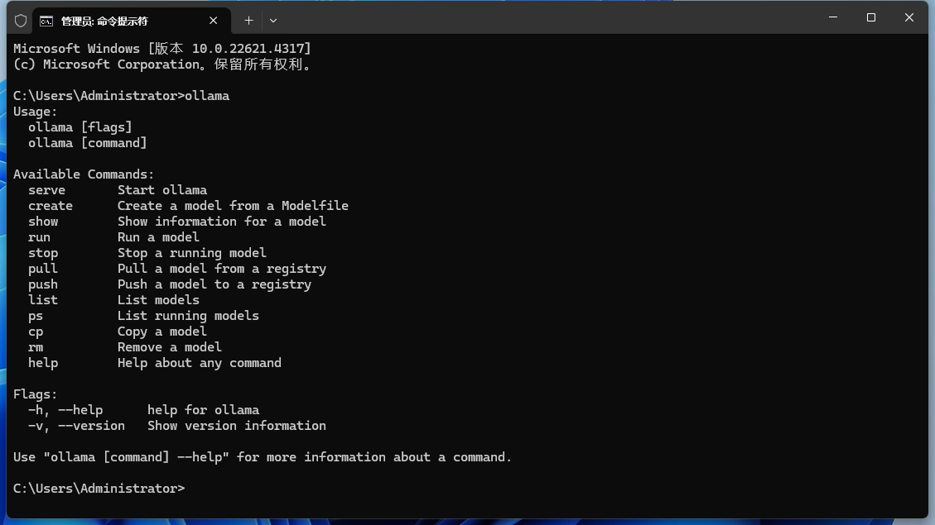
图4 Ollama安装成功信息

若提示找不到该命令，检查系统的环境变量中有没有配置Ollama的安装目录，如图5所示。若没有则加上，有的话重启电脑重试。：
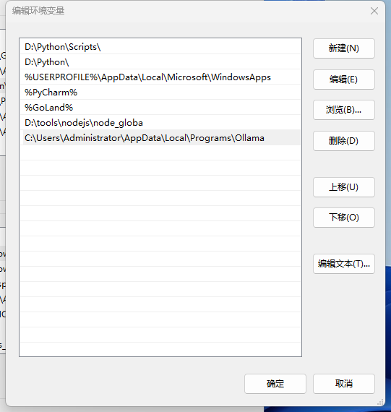
图5 查看系统的环境变量中是否配置Ollama的安装目录

2、下载Deepseek模型。
到Ollama官方首页https://ollama.com，下载Deepseek模型，如图6所示。
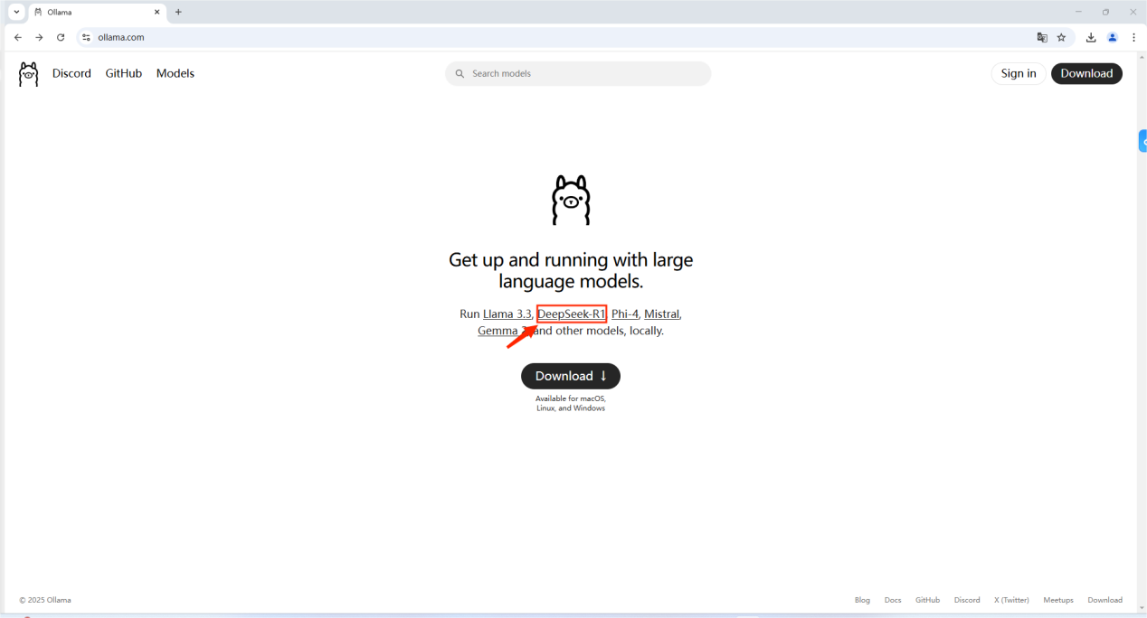
图6 下载Deepseek模型

图7为deepseek模型下载主页。其中有不同量级的开源模型，参数量越大回答质量越高，同时对GPU资源要求也越高。模型选择的参考建议：1） 电脑没有独立显卡：选择1.5b模型。2）有独显，显存4G或8G：选择7b或8b模型。3）更高的配置，可以自行尝试。
本案例演示下载1.5b模型。选中1.5b模型，复制下载命令，如图7所示。
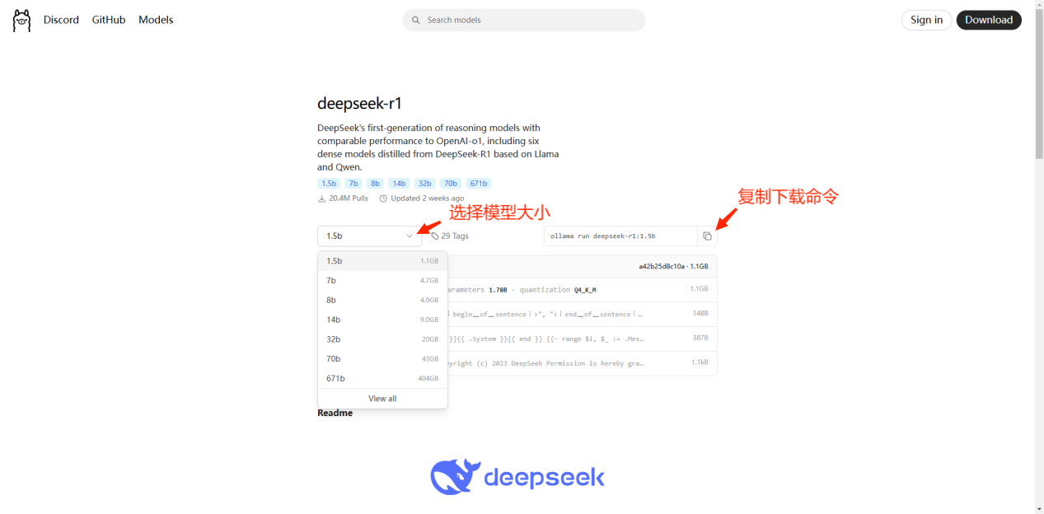
图7 deepseek模型下载主页

在命令行窗口粘贴该命令。如图8所示，命令行提示“success”，代表deepseek本地版部署成功。同时该命令也是启动deepseek模型的命令，每次使用前需在命令行输入该命令启动模型，即可在终端使用命令行的方式对话。
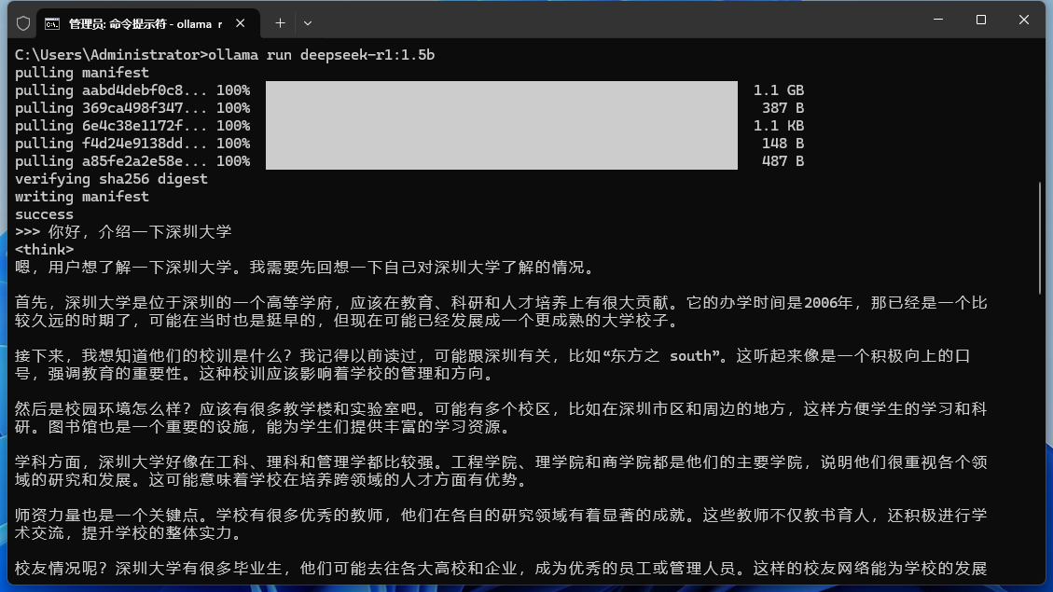
图8 查看deepseek本地版部署是否成功，以及在终端使用命令行的方式对话

若下载模型的过程中，如果下载速度越来越慢。则可以按ctrl+c暂停，按 ↑ 恢复上条下载命令，继续下载。

3、下载AI客户端Cherry Studio。
Cherry Studio是一款支持多家大模型平台的AI客户端，使用它来对接ollama api，从而实现窗口式的大模型对话效果。下载地址：https://cherry-ai.com。点击立即下载，如图9所示。下载成功后，打开下载好的文件，并安装，如图10-12所示。
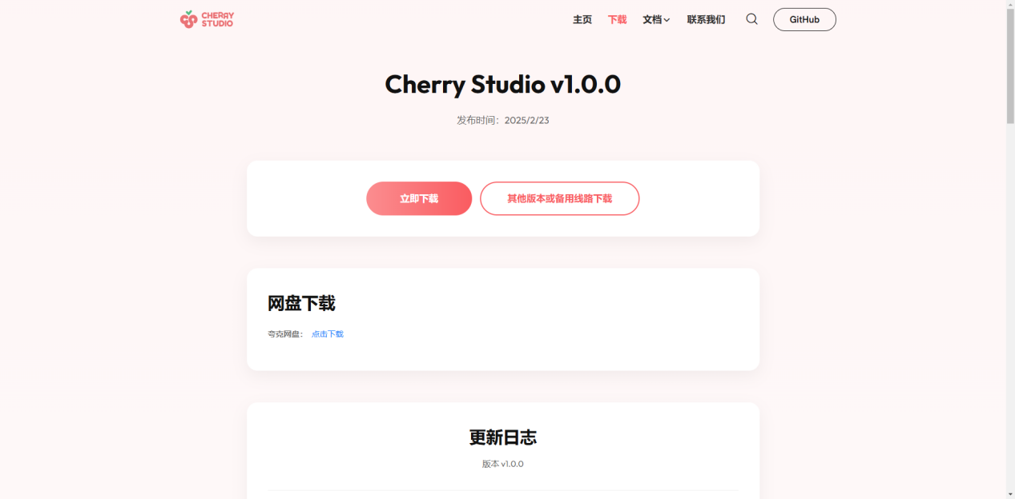
图9 下载AI客户端Cherry Studio页面

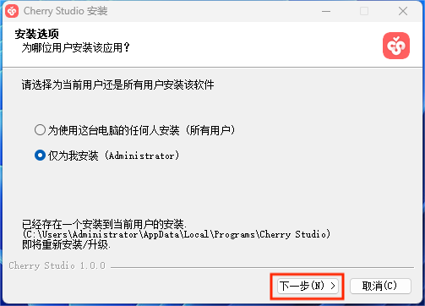
图10 安装AI客户端Cherry Studio

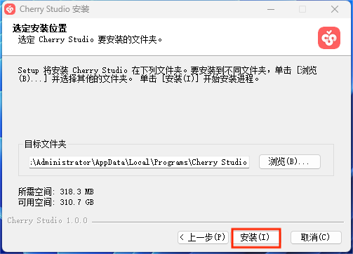
图11 客户端Cherry Studio安装位置选择

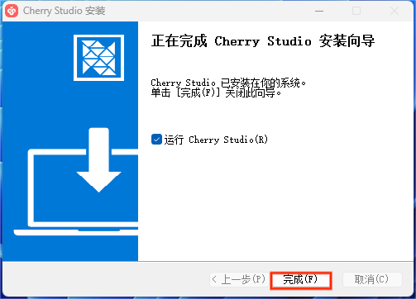
图12 完成AI客户端Cherry Studio安装

安装完成后打开，配置Ollama模型:设置->模型服务->Ollama，如图13所示。
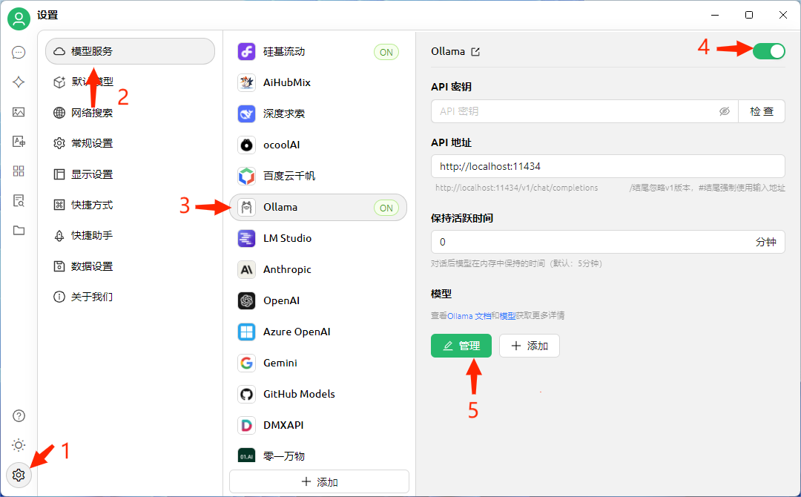
图13 在Cherry Studio中配置Ollama模型

如果此时已经启动了deepseek模型，在出现的管理界面中会出现该模型选项，添加该deepseek模型，如图14所示。

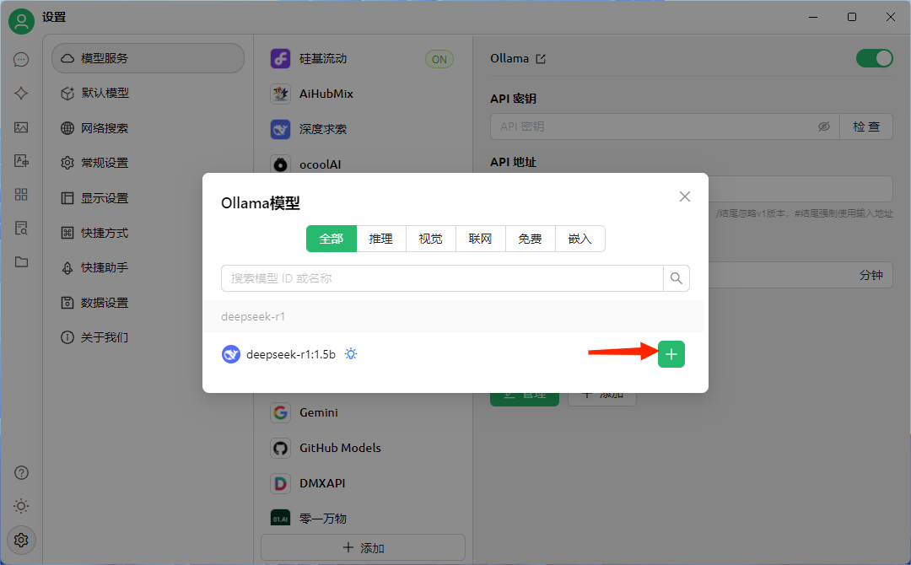
图14 在Cherry Studio中添加deepseek模型

回到首页对话界面，切换到Ollama上的本地deepseek模型，如图15所示。
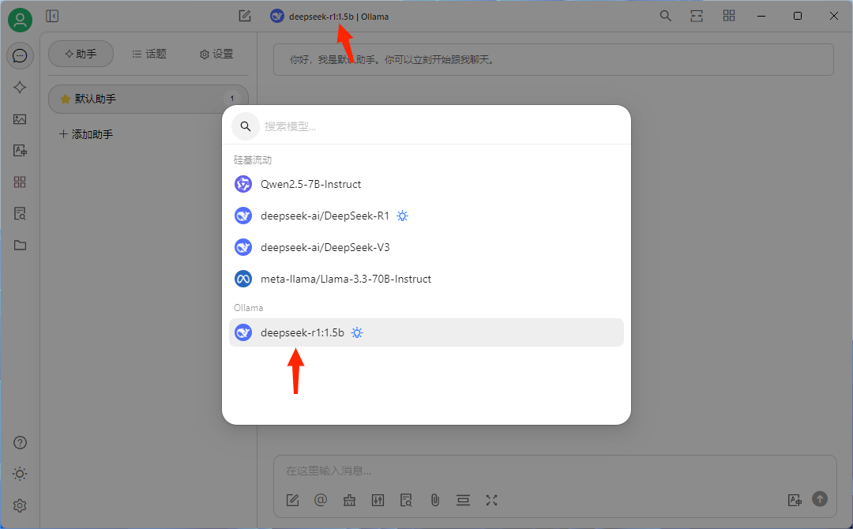
图15 在Cherry Studio中切换deepseek模型

完成在Cherry Studio中deepseek的本地部署。开始对话，测试部署的deepseek性能，如图16所示。
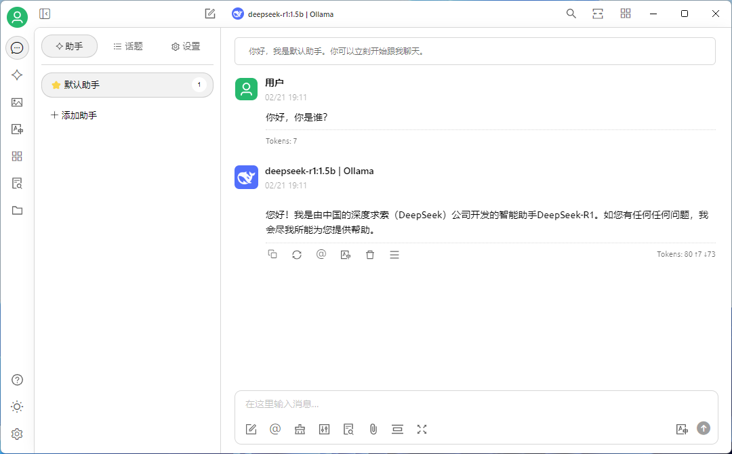
图16 Cherry Studio中deepseek本地部署完成页面

4 习题
（1）请在本地部署不同量级版本的deepseek模型，并进行相同问题的提问。分析不同量级版本deepseek模型的性能。

